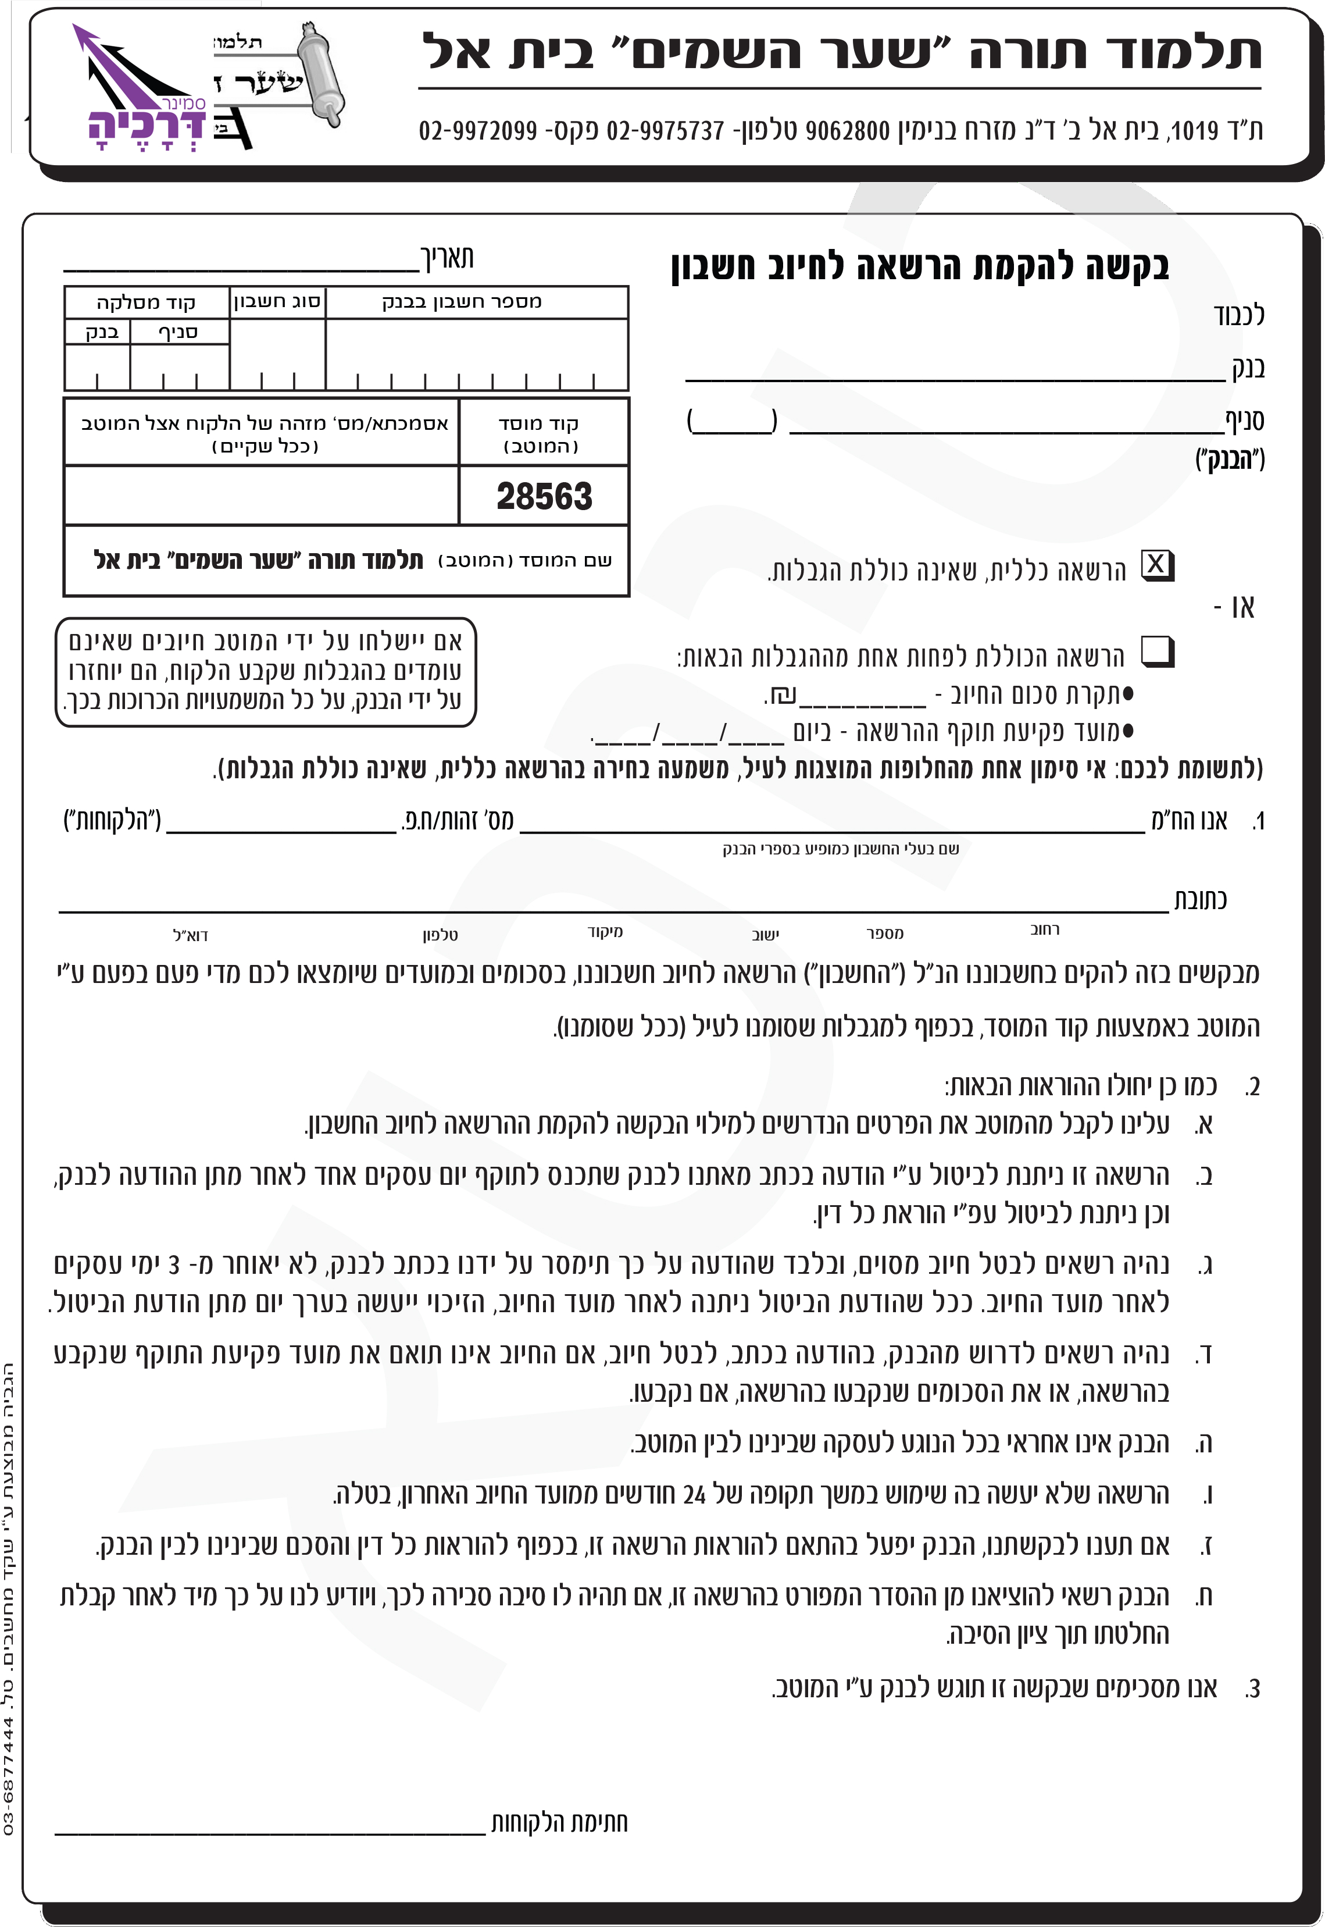

סמינר דרכיה
הרב שך 58 ביתר עילית מייל: deraceha@gmail.com

